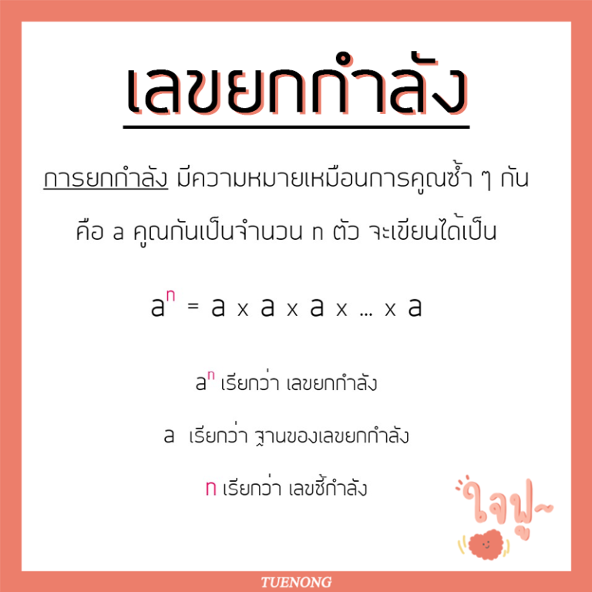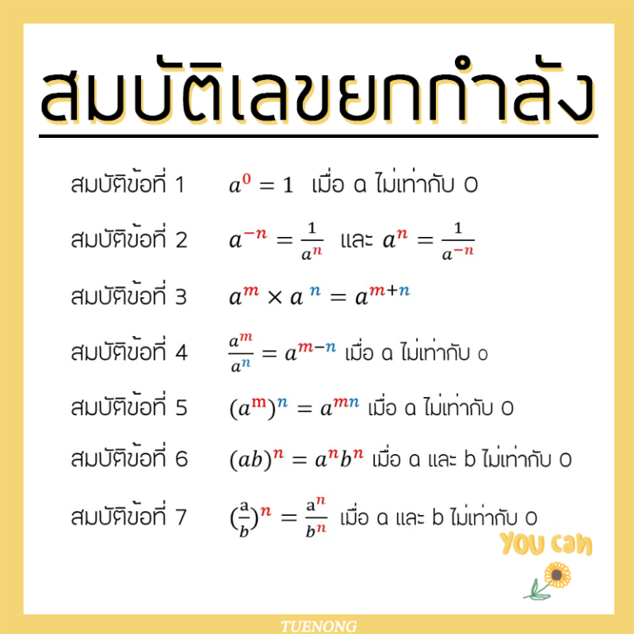

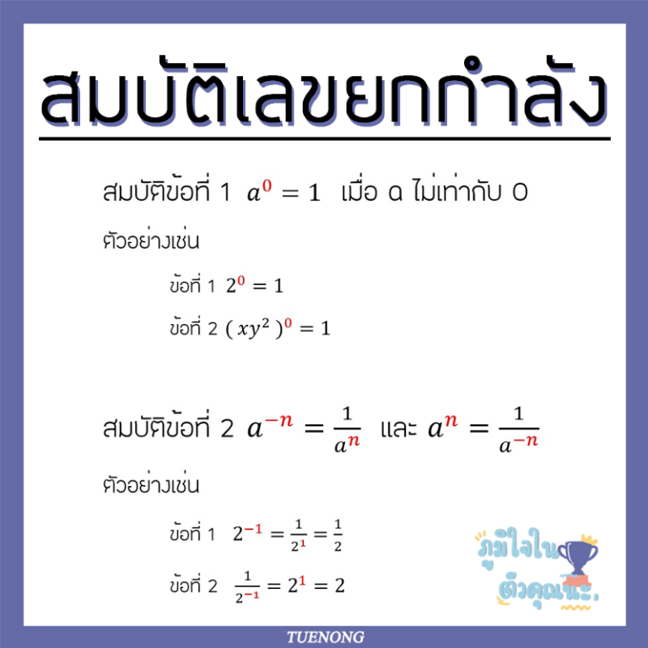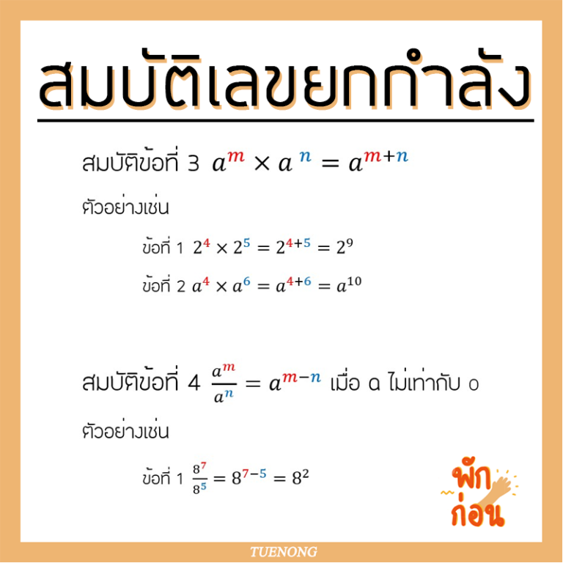

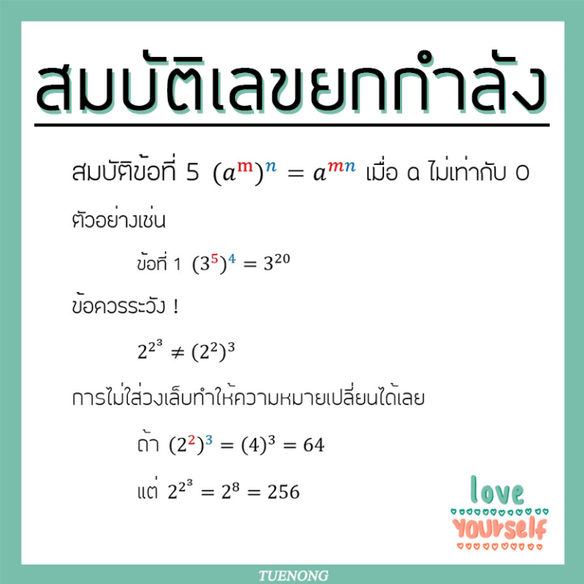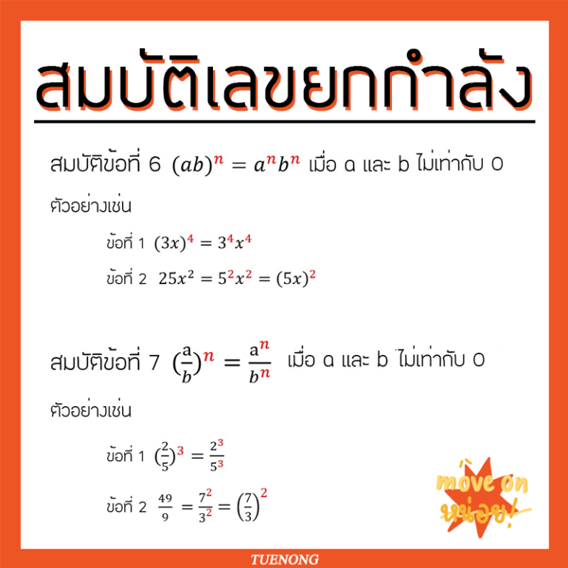

ยกตัวอย่างเลขยกกำลังฐาน 10

$${10}^{2}x{10}^{3}={10}^{2+3}={10}^{5}$$

$${ 10}^{5}x{10}^{-2}={10}^{5-2}= {10}^{3}$$

$$\frac{{10}^{5}}{{10}^{2}}={10}^{5}x{10}^{-2}={10}^{5-2}= {10}^{3}$$

**\*\* การ คูณ หารใช้ คุณสมบัติ สลับที่กันได้**

**จะสังเกตว่า หากเลขยกกำลังข้างล่างเป็นบวก เมื่อย้ายขึ้นมาด้านบนจะเป็นลบ**

**ในขณะเดียวกันหากด้านล่างเป็นลบย้ายขึ้นมาจะเป็น บวก**

**\*\*\* 10 = 101**

**\*\*\*100 = 1**

ยกตัวอย่างเลขยกกำลังฐาน 10

*102÷ 10-24x10-5x10-10÷1015x1012÷103÷10-8=?*

*ให้นำเลขยกกำลังที่มีเครื่องหมาย x ÷ มาไว้ใยชุดเดียวกันก่อนจะได้ดังนี้*

*(102x10-5x10-10x1012)÷ (10-24x1015x103x10-8)=?*

*สามารถเขียนในรูปการณ์ตั้งหารดังนี้*

*Anw. 10-11 #*

*หรือสามารถเขียนแถวเดียวได้ดังนี้*

*10(2-5-10+12)÷ 10(-24+15+3-8)=10-25 ÷10-14 =10-25 x10-14 = 10-11*

*Anw. 10-11 #*